灯具材料询价函
询价单位：广东正升建筑有限公司
项目地点：汕头、汕尾、广州、清远、乐昌
需求数量：见下表
回函时间：接到询价函3天内回复报价
报价格式：见下表
序号 | 名称 | 图片 | 型号/规格 | 数量 | 单价 | 金额 | 备注
1 | 客厅灯 | 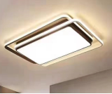 | 尺寸：1100*750 功率：182W 色温：双色变光三档 | 1
2 | 餐厅 | 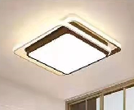 | 规格尺寸：550*550功率：96W 色温：双色变光三档 | 1
3 | 书房吊灯 | 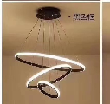 | 规格尺寸：550*550功率：96W 色温：双色变光三档 | 1
5 | T8灯管 | 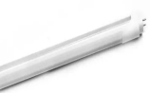 | 规格尺寸：1.2米 功率：18W 色温：6000K | 1
6 | T8支架 | 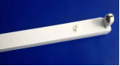 | 规格尺寸：1.2米 | 1
9 | 面板灯（办公室、厨房、卫生间） | 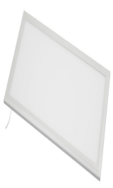 | 规格尺寸：300*600功率：36W 色温：6000K-6500K | 1
10 |  |  | 规格尺寸：600*600功率：56W 色温：6000K-6500K | 1
11 |  |  | 规格尺寸：600*1200 功率：96W 色温：6000K-6500K | 1
12 | DOB筒灯 （普通款） | 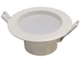 | 规格：开孔90MM 功率：5W 色温：6000K | 1
13 | LED筒/射灯 | 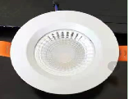 | 规格：开孔90MM 功率：7W 色温：4000K | 1
14 | LED筒/射灯 | 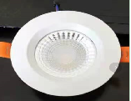 | 规格：开孔75MM 功率：7W 色温：4000K | 1
15 | LED射灯 | 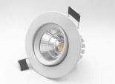 | 品名：可调射灯 规格：开孔60MM 功率：7W 色温：4000K | 1
16 | 应急筒灯 | 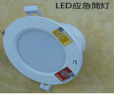 | 规格：开孔90MM 功率：7W 色温：6000K | 1
17 | 草坪灯 | 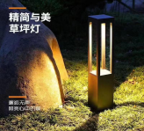 | 规格：0.8米 材质为不锈钢 灯珠：美国普瑞 驱动：东菱 | 1
18 | 景观灯 | 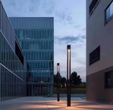 | 规格：0.8米 材质为不锈钢 灯珠：美国科锐 驱动：茂硕 | 1
19 | LEDT5一体化 | 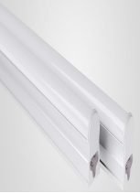 | 1.2米 | 1 |  |  | T5方管高亮4000K
20 |  |  | 1米 | 1 |  |  | T5方管高亮4000K
21 |  |  | 0.8米 | 1 |  |  | T5方管高亮4000K
22 |  |  | 0.6米 | 1 |  |  | T5方管高亮4000K
23 |  |  | 0.3米 | 1 |  |  | T5方管高亮4000K
24 | 感应吸顶灯 | 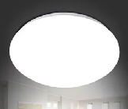 | 规格：直径300 雷达感应 功率：24W 色温：6000K | 1
25 | 投光灯 | 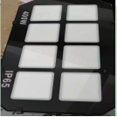 | 400W | 1
26 |  |  | 200W | 1
27 | 塔吊灯 | 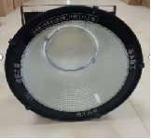 | 1500W 色温：6000K | 1
28 | 非标大灯 | 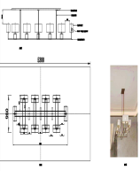 | 规格：非标大灯 功率：48W 色温：4000K | 1
29 |  |  | 规格：非标大灯 功率：64W 色温：4000K | 1
30 |  |  | 规格：非标大灯 功率：96W 色温：4000K | 1
31 | L7轨道射灯 | 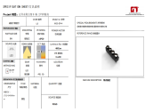 | 规格：非标射灯 品上照明（指定） 功率：48W 色温：4000K | 1
32 | L7轨道射灯 |  | 规格：非标射灯配件 品上照明（指定） 功率：48W 色温：4000K | 1
33 | LED壁灯 | 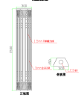 | 规格：1.5米壁灯 功率：48W 色温：4000K | 1
备注：报价请注明以下几点
1、是否含税、税率是多少
2、是否含运费
3、付款方式：
4、报价日期：
5、报价单位：
6、联系人电话：

